Ape 5 resolución
Nombre: Leyber Peñafiel Fecha: 04/11/2026
Ejercicio 1:
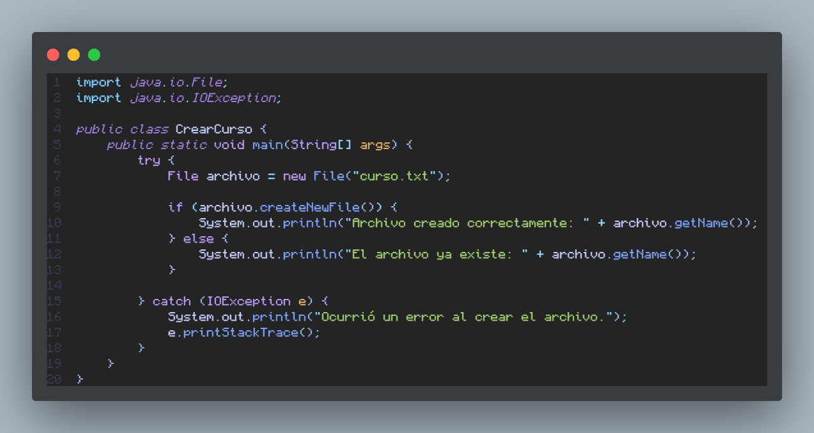
Ejercicio 2:
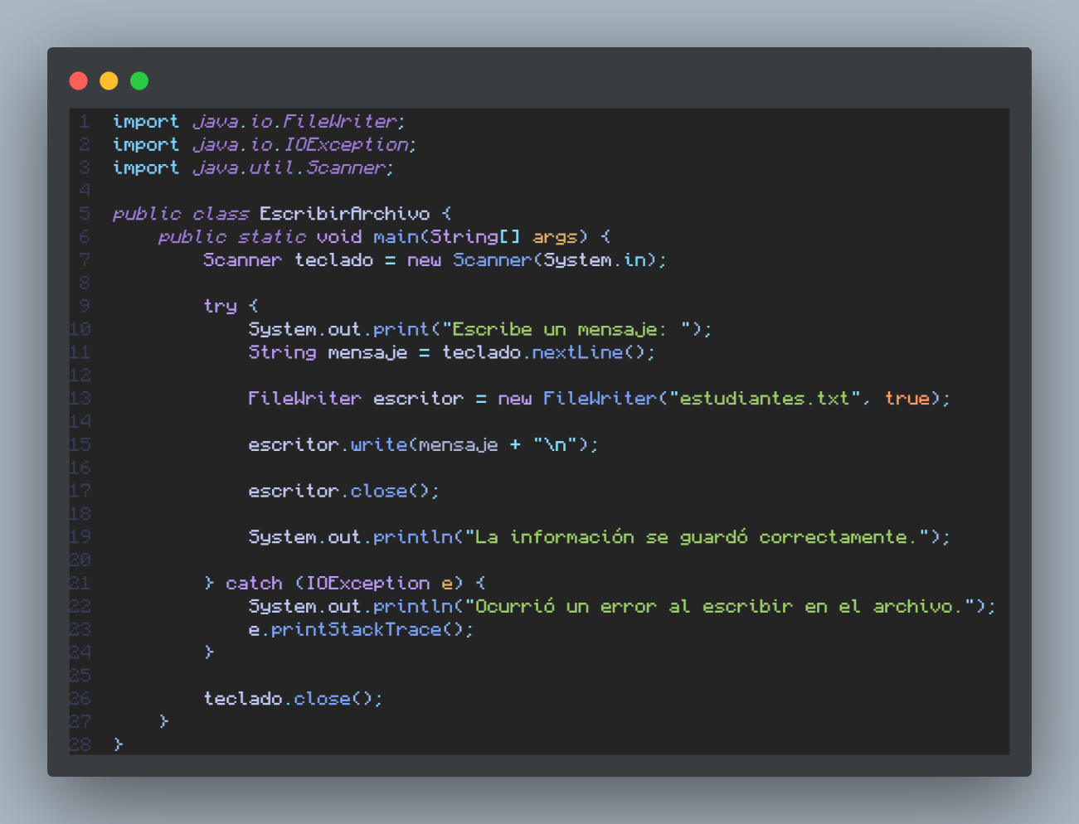
Ejercicio 3:


